空调照明系统节能率计算书
公共建筑

工程名称 | 福州老仓山社区活动中心
工程地点 | 福建-福州
设计编号
建设单位
设计单位
设 计 人
审 核 人
审 定 人
设计日期 | 2022年1月3日


采用软件 | 能耗计算BESI2020
软件版本 | 20200909(SP1)
研发单位 | 北京绿建软件有限公司
正版授权码 | T18760306493

目 录
1 建筑概况 4
2 计算依据 4
3 计算要求 4
3.1 计算目标 4
3.2 计算方法 5
4 气象数据 5
4.1 气象地点 5
4.2 逐日干球温度表 5
4.3 逐月辐照量表 6
4.4 峰值工况 6
5 模型观察 6
6 围护结构 7
6.1 工程材料 7
6.2 围护结构作法简要说明 7
6.3 体形系数 8
6.4 窗墙比 8
6.4.1 窗墙比 8
6.4.2 外窗表 8
6.5 可见光透射比 9
6.6 天窗 10
6.6.1 天窗屋顶比 10
6.6.2 天窗类型 10
6.7 屋顶构造 10
6.7.1 屋顶构造一 10
6.8 外墙构造 10
6.8.1 外墙构造一 10
6.9 挑空楼板构造 11
6.9.1 挑空楼板构造一 11
6.10 外窗热工 11
6.10.1 外窗构造 11
6.10.2 外遮阳类型 11
6.10.3 平均传热系数 11
6.10.4 综合太阳得热系数 13
6.10.5 总体热工性能 15
7 围护结构概况 15
8 设计建筑 16
8.1 房间类型 16
8.1.1 房间表 16
8.1.2 作息时间表 16
8.2 系统类型 16
8.3 制冷系统 16
8.3.1 多联机/单元式空调能耗 16
8.4 供暖系统 17
8.4.1 多联机/单元式热泵能耗 17
8.5 空调风机 17
8.5.1 独立新排风 17
8.5.2 多联机室内机 18
8.6 照明 18
8.7 负荷分项统计 18
8.8 逐月负荷表 19
8.9 逐月电耗 20
9 参照建筑 21
9.1 房间类型 21
9.1.1 房间表 21
9.1.2 作息时间表 21
9.2 系统类型 21
9.3 制冷系统 21
9.3.1 多联机/单元式空调能耗 21
9.4 供暖系统 22
9.4.1 多联机/单元式热泵能耗 22
9.5 空调风机 22
9.5.1 独立新排风 22
9.5.2 多联机室内机 23
9.6 照明 23
9.7 负荷分项统计 23
9.8 逐月负荷表 24
9.9 逐月电耗 25
10 计算结果 26
11 附录 30
11.1 工作日/节假日人员逐时在室率(%) 30
11.2 工作日/节假日照明开关时间表(%) 30
11.3 工作日/节假日设备逐时使用率(%) 30
11.4 工作日/节假日空调系统运行时间表(1:开,0:关) 30

建筑概况
工程名称 | 新建项目
工程地点 | 福建-福州
地理位置 | 北纬：26.00° | 东经：119.28°
建筑面积(m²) | 地上3367 地下0
建筑层数 | 地上4 地下0
建筑高度（m） | 地上22.5 地下0.0
建筑体积(m³) | 14868.79
建筑外表面积(m²) | 6058.44
北向角度 | 55
结构类型
外墙太阳辐射吸收系数 | 0.75
屋顶太阳辐射吸收系数 | 0.75
控温期 | 供冷期:5.1-10.1,供暖期:12.1-2.1

计算依据
1. 《绿色建筑评价标准》(GB/T50378-2019)
2. 《民用建筑绿色性能计算标准》(JGJ/T 449-2018)
3. 《建筑能效标识技术标准》(JGJ/T 288-2012)
4. 《公共建筑节能设计标准》(GB50189-2015)
5. 《民用建筑热工设计规范》(GB50176)

计算要求

计算目标
依据《绿色建筑评价标准》(GB/T50378-2019)第7.2.8、第9.2.1相关内容，对于采取措施后的建筑能耗降低幅度进行计算，得出建筑采暖空调节能率以及采暖空调照明综合节能率。

计算方法
建立参照建筑，参照建筑的热工参数、采暖空调照明形式及设备满足现行国家节能标准要求。
根据现行行业标准《民用建筑绿色性能计算标准》JGJ/T449的相关规定，分别计算设计建筑及参照建筑的供暖空调和照明系统能耗，计算其节能率并进行得分判定。
即：建筑综合节能率 （7.2.8条）＝ （参照建筑全年采暖空调照明耗电量 － 设计建筑全年采暖空调照明耗电量） / 参照建筑全年采暖空调照明耗电量 × 100%
建筑采暖空调节能率 （9.2.1条）＝ （参照建筑全年采暖空调耗电量 － 设计建筑全年采暖空调耗电量） / 参照建筑全年采暖空调耗电量 × 100%

气象数据

气象地点
福建-福州, 《中国建筑热环境分析专用气象数据集》

逐日干球温度表
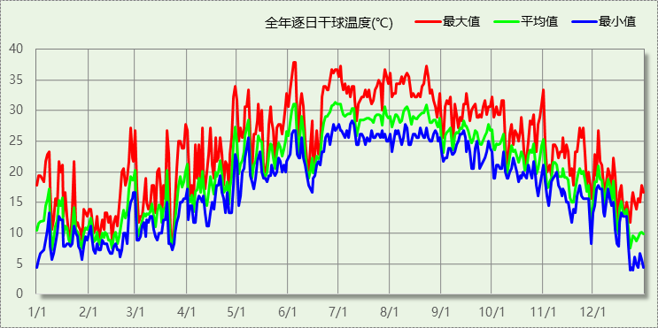

逐月辐照量表
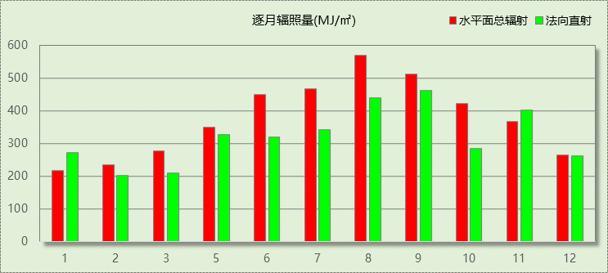

峰值工况
气象数据 | 时刻 | 干球温度(℃) | 湿球温度(℃) | 含湿量(g/kg) | 焓值(kj/kg)
最热 | 06月03日14时 | 37.8 | 25.6 | 15.5 | 77.8
最冷 | 12月22日07时 | 3.9 | 1.7 | 3.5 | 12.7

模型观察


围护结构

工程材料
材料名称 | 导热系数λ | 蓄热系数S | 密度ρ | 比热容Cp | 蒸汽渗透系数u | 备注
材料名称 | W/(m.K) | W/(㎡.K) | kg/m³ | J/(kg.K) | g/(m.h.kPa) | 备注
水泥砂浆 | 0.930 | 11.370 | 1800.0 | 1050.0 | 0.0210 | 来源：《民用建筑热工设计规范》GB50176-2016
石灰砂浆 | 0.810 | 10.070 | 1600.0 | 1050.0 | 0.0443 | 来源：《民用建筑热工设计规范》GB50176-2016
钢筋混凝土 | 1.740 | 17.200 | 2500.0 | 920.0 | 0.0158 | 来源：《民用建筑热工设计规范》GB50176-2016
挤塑聚苯乙烯泡沫塑料（带表皮） | 0.030 | 0.340 | 35.0 | 1380.0 | 0.0000 | 来源：《民用建筑热工设计规范》GB50176-2016，蒸汽渗透系数没有给出
混凝土多孔砖(190六孔砖） | 0.750 | 7.490 | 1450.0 | 709.4 | 0.0000
蒸压加气混凝土砌块(ρ=500) | 0.120 | 2.810 | 500.0 | 1809.7 | 0.0000
低标号砂浆隔离层 | 0.930 | 11.370 | 1800.0 | 1061.9 | 0.0000
1:3水泥砂浆找平层 | 0.930 | 11.370 | 1800.0 | 1061.9 | 0.0000
轻集料混凝土2%找坡层 | 0.450 | 7.500 | 1600.0 | 1074.3 | 0.0000
钢筋混凝土屋面板 | 1.740 | 17.200 | 2500.0 | 935.2 | 0.0000
C20细石混凝土 | 1.740 | 17.200 | 2300.0 | 1016.5 | 0.0000
泡沫混凝土 | 0.144 | 3.370 | 500.0 | 2169.0 | 0.0000
保温砂浆(K=0.06) | 0.060 | 0.950 | 800.0 | 258.5 | 0.0000 | 修正系数:室外1.15 室内1.1
水泥砂浆（2） | 0.930 | 10.112 | 1800.0 | 840.0 | 0.0000 | 建筑材料手册（第四版）

围护结构作法简要说明
1. 屋顶构造：屋顶构造一：（由上到下）
C20细石混凝土 40mm＋低标号砂浆隔离层 10mm＋1:3水泥砂浆找平层 20mm＋轻集料混凝土2%找坡层 30mm＋泡沫混凝土 110mm＋钢筋混凝土屋面板 100mm

2. 外墙构造：外墙构造一：（由外到内）
保温砂浆(K=0.06) 30mm＋蒸压加气混凝土砌块(ρ=500) 200mm＋水泥砂浆（2） 20mm

3. 挑空楼板构造：挑空楼板构造一：（由上到下）
水泥砂浆 20mm＋钢筋混凝土 120mm＋水泥砂浆 20mm＋挤塑聚苯乙烯泡沫塑料（带表皮） 20mm＋水泥砂浆 20mm

4. 外窗：断热铝合金窗--6高透光双银Low-E+12氩气+6透明玻璃：
传热系数2.040W/m^2.K，太阳得热系数0.278

5. 幕墙：断热铝合金窗--6高透光双银Low-E+12氩气+6透明玻璃：
传热系数2.040W/m^2.K，太阳得热系数0.278

体形系数
外表面积 | 6058.44
建筑体积 | 14868.79
体形系数 | 0.41

窗墙比

窗墙比
朝向 | 立面 | 窗面积(㎡) | 墙面积(㎡) | 窗墙比
北向 | 北-默认立面 | 308.56 | 2203.71 | 0.14
东向 | 东-默认立面 | 180.68 | 1196.57 | 0.15
西向 | 西-默认立面 | 62.67 | 1023.76 | 0.06

外窗表
朝向 | 立面 | 编号 | 尺寸 | 楼层 | 数量 | 单个面积  （㎡） | 合计面积  （㎡）
北向 | 北-默认立面  308.56 |  | 8.30×4.50 | 2~4 | 3 | 37.33 | 111.99
北向 | 北-默认立面  308.56 | C1 | 1.03×4.50 | 1 | 1 | 4.63 | 4.63
北向 | 北-默认立面  308.56 | C1 | 1.50×0.90 | 1 | 7 | 1.35 | 9.45
北向 | 北-默认立面  308.56 | C1 | 1.50×1.80 | 1 | 7 | 2.70 | 18.90
北向 | 北-默认立面  308.56 | C1 | 0.43×4.50 | 1 | 1 | 1.93 | 1.93
北向 | 北-默认立面  308.56 | C1 | 0.26×4.50 | 1 | 1 | 1.19 | 1.19
北向 | 北-默认立面  308.56 | C1 | 1.11×4.50 | 1 | 1 | 4.97 | 4.97
北向 | 北-默认立面  308.56 | C1 | 0.39×4.50 | 1 | 1 | 1.75 | 1.75
北向 | 北-默认立面  308.56 | C1 | 0.30×4.50 | 1 | 1 | 1.34 | 1.34
北向 | 北-默认立面  308.56 | C1 | 0.34×4.50 | 1 | 1 | 1.51 | 1.51
北向 | 北-默认立面  308.56 | C1 | 1.37×4.50 | 1 | 1 | 6.16 | 6.16
北向 | 北-默认立面  308.56 | C1010 | 1.00×1.00 | 1~4 | 16 | 1.00 | 16.00
北向 | 北-默认立面  308.56 | C1218 | 1.20×1.80 | 1 | 1 | 2.16 | 2.16
北向 | 北-默认立面  308.56 | C1518 | 1.50×1.80 | 1 | 7 | 2.70 | 18.90
北向 | 北-默认立面  308.56 | C2518 | 2.50×1.80 | 1,4 | 3 | 4.50 | 13.50
北向 | 北-默认立面  308.56 | C2518 | 2.50×1.80 | 2~4 | 6 | 4.50 | 27.00
北向 | 北-默认立面  308.56 | C2718 | 2.70×1.80 | 2~4 | 3 | 4.86 | 14.58
北向 | 北-默认立面  308.56 | C4412 | 4.38×1.20 | 2~4 | 5 | 5.26 | 26.28
北向 | 北-默认立面  308.56 | C4412 | 4.38×1.20 | 4 | 1 | 5.26 | 5.26
北向 | 北-默认立面  308.56 | C5912 | 5.86×1.20 | 2 | 1 | 7.03 | 7.03
北向 | 北-默认立面  308.56 | C5912 | 5.86×1.20 | 3~4 | 2 | 7.03 | 14.05
东向 | 东-默认立面  180.68 | C1218 | 1.20×1.80 | 1 | 5 | 2.16 | 10.80
东向 | 东-默认立面  180.68 | C2 | 4.87×4.50 | 1 | 1 | 21.92 | 21.92
东向 | 东-默认立面  180.68 | C2 | 1.20×0.90 | 1 | 5 | 1.08 | 5.40
东向 | 东-默认立面  180.68 | C2 | 1.20×1.80 | 1 | 5 | 2.16 | 10.80
东向 | 东-默认立面  180.68 | C2 | 0.15×4.50 | 1 | 1 | 0.66 | 0.66
东向 | 东-默认立面  180.68 | C2 | 0.11×4.50 | 1 | 1 | 0.50 | 0.50
东向 | 东-默认立面  180.68 | C2 | 0.08×4.50 | 1 | 1 | 0.36 | 0.36
东向 | 东-默认立面  180.68 | C2 | 0.04×4.50 | 1 | 1 | 0.19 | 0.19
东向 | 东-默认立面  180.68 | C2 | 2.19×4.50 | 1 | 1 | 9.85 | 9.85
东向 | 东-默认立面  180.68 | C2 | 1.20×2.40 | 1 | 2 | 2.88 | 5.76
东向 | 东-默认立面  180.68 | C2 | 0.01×4.50 | 1 | 1 | 0.06 | 0.06
东向 | 东-默认立面  180.68 | C2 | 3.54×4.50 | 1 | 1 | 15.93 | 15.93
东向 | 东-默认立面  180.68 | C2518 | 2.50×1.80 | 2~4 | 8 | 4.50 | 36.00
东向 | 东-默认立面  180.68 | C2518 | 2.50×1.80 | 4 | 1 | 4.50 | 4.50
东向 | 东-默认立面  180.68 | C2718 | 2.70×1.80 | 1 | 1 | 4.86 | 4.86
东向 | 东-默认立面  180.68 | C2718 | 2.70×1.80 | 2~4 | 3 | 4.86 | 14.58
东向 | 东-默认立面  180.68 | C2812 | 2.80×1.20 | 2 | 1 | 3.36 | 3.36
东向 | 东-默认立面  180.68 | C3012 | 3.00×1.20 | 2 | 1 | 3.60 | 3.60
东向 | 东-默认立面  180.68 | C4412 | 4.38×1.20 | 2~4 | 6 | 5.26 | 31.54
西向 | 西-默认立面  62.67 | C1218 | 1.20×1.80 | 1~4 | 4 | 2.16 | 8.64
西向 | 西-默认立面  62.67 | C5612 | 5.62×1.20 | 2~4 | 5 | 6.74 | 33.72
西向 | 西-默认立面  62.67 | C5612 | 5.62×1.20 | 3 | 1 | 6.74 | 6.74
西向 | 西-默认立面  62.67 | C5712 | 5.65×1.20 | 2~3 | 2 | 6.78 | 13.57

可见光透射比
朝向 | 立面 | 窗墙比 | 最不利窗编号 | 最不利透射比 | 透射比限值
北向 | 北-默认立面 | 0.14 | C4412 | 0.80 | 0.60
东向 | 东-默认立面 | 0.15 | C2518 | 0.80 | 0.60
西向 | 西-默认立面 | 0.06 | C5612 | 0.80 | 0.60

天窗

天窗屋顶比
本工程无此项内容

天窗类型
本工程无此项内容

屋顶构造

屋顶构造一
材料名称  （由上到下） | 厚度δ | 导热系数λ | 蓄热系数S | 修正系数 | 热阻R | 热惰性指标
材料名称  （由上到下） | (mm) | W/(m.K) | W/(㎡.K) | α | (㎡K)/W | D=R*S
C20细石混凝土 | 40 | 1.740 | 17.200 | 1.00 | 0.023 | 0.395
低标号砂浆隔离层 | 10 | 0.930 | 11.370 | 1.00 | 0.011 | 0.122
1:3水泥砂浆找平层 | 20 | 0.930 | 11.370 | 1.00 | 0.022 | 0.245
轻集料混凝土2%找坡层 | 30 | 0.450 | 7.500 | 1.00 | 0.067 | 0.500
泡沫混凝土 | 110 | 0.144 | 3.370 | 1.00 | 0.764 | 2.574
钢筋混凝土屋面板 | 100 | 1.740 | 17.200 | 1.00 | 0.057 | 0.989
各层之和∑ | 310 | － | － | － | 0.943 | 4.825
外表面太阳辐射吸收系数 | 0.75
传热系数K=1/(0.16+∑R) | 0.91
修正后K, D | K = 0.83, D = 5.66
修正原因

外墙构造

外墙构造一
材料名称  （由外到内） | 厚度δ | 导热系数λ | 蓄热系数S | 修正系数 | 热阻R | 热惰性指标
材料名称  （由外到内） | (mm) | W/(m.K) | W/(㎡.K) | α | (㎡K)/W | D=R*S
保温砂浆(K=0.06) | 30 | 0.060 | 0.950 | 1.15 | 0.435 | 0.475
蒸压加气混凝土砌块(ρ=500) | 200 | 0.120 | 2.810 | 1.20 | 1.389 | 4.683
水泥砂浆（2） | 20 | 0.930 | 10.112 | 1.00 | 0.022 | 0.217
各层之和∑ | 250 | － | － | － | 1.845 | 5.376
外表面太阳辐射吸收系数 | 0.75
传热系数K=1/(0.16+∑R) | 0.50
修正后K, D | K = 0.81, D = 4.64
修正原因

挑空楼板构造

挑空楼板构造一
材料名称  （由上到下） | 厚度δ | 导热系数λ | 蓄热系数S | 修正系数 | 热阻R | 热惰性指标
材料名称  （由上到下） | (mm) | W/(m.K) | W/(㎡.K) | α | (㎡K)/W | D=R*S
水泥砂浆 | 20 | 0.930 | 11.370 | 1.00 | 0.022 | 0.245
钢筋混凝土 | 120 | 1.740 | 17.200 | 1.00 | 0.069 | 1.186
水泥砂浆 | 20 | 0.930 | 11.370 | 1.00 | 0.022 | 0.245
挤塑聚苯乙烯泡沫塑料（带表皮） | 20 | 0.030 | 0.340 | 1.20 | 0.556 | 0.227
水泥砂浆 | 20 | 0.930 | 11.370 | 1.00 | 0.022 | 0.245
各层之和∑ | 200 | － | － | － | 0.689 | 2.146
传热系数K=1/(0.16+∑R) | 1.18

外窗热工

外窗构造
序号 | 构造名称 | 构造编号 | 传热系数 | 太阳得热系数 | 可见光透射比 | 备注
1 | 断热铝合金窗--6高透光双银Low-E+12氩气+6透明玻璃 | 18 | 2.04 | 0.28 | 0.800
2 | 断热铝合金窗--6高透光双银Low-E+12氩气+6透明玻璃 | 65 | 2.04 | 0.28 | 1.000

外遮阳类型

自定义遮阳
序号 | 编号 | 夏季遮阳系数 | 冬季遮阳系数 | 平均遮阳系数 | 备注
1 | 活动遮阳0 | 1.000 | 1.000 | 1.000

平均传热系数
1. 南向：
2. 北向：
北-默认立面
序号 | 门窗编号 | 楼层 | 数量 | 单个面积（㎡） | 总面积（㎡） | 构造编号 | 传热系数
1 |  | 2~4 | 3 | 37.330 | 111.989 | 65 | 2.040
2 | C1 | 1 | 1 | 4.626 | 4.626 | 65 | 2.040
3 | C1 | 1 | 7 | 1.350 | 9.450 | 65 | 2.040
4 | C1 | 1 | 7 | 2.700 | 18.900 | 65 | 2.040
5 | C1 | 1 | 1 | 1.931 | 1.931 | 65 | 2.040
6 | C1 | 1 | 1 | 1.188 | 1.188 | 65 | 2.040
7 | C1 | 1 | 1 | 4.973 | 4.973 | 65 | 2.040
8 | C1 | 1 | 1 | 1.751 | 1.751 | 65 | 2.040
9 | C1 | 1 | 1 | 1.337 | 1.337 | 65 | 2.040
10 | C1 | 1 | 1 | 1.508 | 1.508 | 65 | 2.040
11 | C1 | 1 | 1 | 6.156 | 6.156 | 65 | 2.040
12 | C1010 | 1~4 | 16 | 1.000 | 16.000 | 18 | 2.040
13 | C1218 | 1 | 1 | 2.160 | 2.160 | 18 | 2.040
14 | C1518 | 1 | 7 | 2.700 | 18.900 | 18 | 2.040
15 | C2518 | 1,4 | 3 | 4.500 | 13.500 | 18 | 2.040
16 | C2518 | 2~4 | 6 | 4.500 | 27.000 | 18 | 2.040
17 | C2718 | 2~4 | 3 | 4.860 | 14.580 | 18 | 2.040
18 | C4412 | 2~4 | 5 | 5.256 | 26.280 | 18 | 2.040
19 | C4412 | 4 | 1 | 5.256 | 5.256 | 18 | 2.040
20 | C5912 | 2 | 1 | 7.026 | 7.026 | 18 | 2.040
21 | C5912 | 3~4 | 2 | 7.026 | 14.052 | 18 | 2.040
立面总面积(㎡) |  |  | 308.560 | 立面平均传热系数 |  |  | 2.040
3. 东向：
东-默认立面
序号 | 门窗编号 | 楼层 | 数量 | 单个面积（㎡） | 总面积（㎡） | 构造编号 | 传热系数
1 | C1218 | 1 | 5 | 2.160 | 10.800 | 18 | 2.040
2 | C2 | 1 | 1 | 21.924 | 21.924 | 65 | 2.040
3 | C2 | 1 | 5 | 1.080 | 5.400 | 65 | 2.040
4 | C2 | 1 | 5 | 2.160 | 10.800 | 65 | 2.040
5 | C2 | 1 | 1 | 0.662 | 0.662 | 65 | 2.040
6 | C2 | 1 | 1 | 0.500 | 0.500 | 65 | 2.040
7 | C2 | 1 | 1 | 0.365 | 0.365 | 65 | 2.040
8 | C2 | 1 | 1 | 0.189 | 0.189 | 65 | 2.040
9 | C2 | 1 | 1 | 9.846 | 9.846 | 65 | 2.040
10 | C2 | 1 | 2 | 2.880 | 5.760 | 65 | 2.040
11 | C2 | 1 | 1 | 0.063 | 0.063 | 65 | 2.040
12 | C2 | 1 | 1 | 15.935 | 15.935 | 65 | 2.040
13 | C2518 | 2~4 | 8 | 4.500 | 36.000 | 18 | 2.040
14 | C2518 | 4 | 1 | 4.500 | 4.500 | 18 | 2.040
15 | C2718 | 1 | 1 | 4.860 | 4.860 | 18 | 2.040
16 | C2718 | 2~4 | 3 | 4.860 | 14.580 | 18 | 2.040
17 | C2812 | 2 | 1 | 3.360 | 3.360 | 18 | 2.040
18 | C3012 | 2 | 1 | 3.600 | 3.600 | 18 | 2.040
19 | C4412 | 2~4 | 6 | 5.256 | 31.536 | 18 | 2.040
立面总面积(㎡) |  |  | 180.678 | 立面平均传热系数 |  |  | 2.040

4. 西向：
西-默认立面
序号 | 门窗编号 | 楼层 | 数量 | 单个面积（㎡） | 总面积（㎡） | 构造编号 | 传热系数
1 | C1218 | 1~4 | 4 | 2.160 | 8.640 | 18 | 2.040
2 | C5612 | 2~4 | 5 | 6.744 | 33.720 | 18 | 2.040
3 | C5612 | 3 | 1 | 6.744 | 6.744 | 18 | 2.040
4 | C5712 | 2~3 | 2 | 6.785 | 13.570 | 18 | 2.040
立面总面积(㎡) |  |  | 62.674 | 立面平均传热系数 |  |  | 2.040

综合太阳得热系数
1. 南向：
2. 北向：
北-默认立面
序号 | 门窗编号 | 楼层 | 数量 | 单个面积（㎡） | 总面积（㎡） | 构造编号 | 窗太阳得热系数 | 外遮阳编号 | 外遮阳系数 | 综合太阳得热系数
1 |  | 2~4 | 3 | 37.330 | 111.989 | 65 | 0.278 | 活动遮阳0 | 1.000 | 0.278
2 | C1 | 1 | 1 | 4.626 | 4.626 | 65 | 0.278 |  | 1.000 | 0.278
3 | C1 | 1 | 7 | 1.350 | 9.450 | 65 | 0.278 |  | 1.000 | 0.278
4 | C1 | 1 | 7 | 2.700 | 18.900 | 65 | 0.278 |  | 1.000 | 0.278
5 | C1 | 1 | 1 | 1.931 | 1.931 | 65 | 0.278 |  | 1.000 | 0.278
6 | C1 | 1 | 1 | 1.188 | 1.188 | 65 | 0.278 |  | 1.000 | 0.278
7 | C1 | 1 | 1 | 4.973 | 4.973 | 65 | 0.278 |  | 1.000 | 0.278
8 | C1 | 1 | 1 | 1.751 | 1.751 | 65 | 0.278 |  | 1.000 | 0.278
9 | C1 | 1 | 1 | 1.337 | 1.337 | 65 | 0.278 |  | 1.000 | 0.278
10 | C1 | 1 | 1 | 1.508 | 1.508 | 65 | 0.278 |  | 1.000 | 0.278
11 | C1 | 1 | 1 | 6.156 | 6.156 | 65 | 0.278 |  | 1.000 | 0.278
12 | C1010 | 1~4 | 16 | 1.000 | 16.000 | 18 | 0.278 |  | 1.000 | 0.278
13 | C1218 | 1 | 1 | 2.160 | 2.160 | 18 | 0.278 |  | 1.000 | 0.278
14 | C1518 | 1 | 7 | 2.700 | 18.900 | 18 | 0.278 |  | 1.000 | 0.278
15 | C2518 | 1,4 | 3 | 4.500 | 13.500 | 18 | 0.278 | 活动遮阳0 | 1.000 | 0.278
16 | C2518 | 2~4 | 6 | 4.500 | 27.000 | 18 | 0.278 |  | 1.000 | 0.278
17 | C2718 | 2~4 | 3 | 4.860 | 14.580 | 18 | 0.278 |  | 1.000 | 0.278
18 | C4412 | 2~4 | 5 | 5.256 | 26.280 | 18 | 0.278 | 活动遮阳0 | 1.000 | 0.278
19 | C4412 | 4 | 1 | 5.256 | 5.256 | 18 | 0.278 |  | 1.000 | 0.278
20 | C5912 | 2 | 1 | 7.026 | 7.026 | 18 | 0.278 |  | 1.000 | 0.278
21 | C5912 | 3~4 | 2 | 7.026 | 14.052 | 18 | 0.278 | 活动遮阳0 | 1.000 | 0.278
立面总面积(㎡) |  |  |  |  | 308.560 | 综合太阳得热系数 |  |  | 1.000 | 0.278
3. 东向：
东-默认立面
序号 | 门窗编号 | 楼层 | 数量 | 单个面积（㎡） | 总面积（㎡） | 构造编号 | 窗太阳得热系数 | 外遮阳编号 | 外遮阳系数 | 综合太阳得热系数
1 | C1218 | 1 | 5 | 2.160 | 10.800 | 18 | 0.278 |  | 1.000 | 0.278
2 | C2 | 1 | 1 | 21.924 | 21.924 | 65 | 0.278 |  | 1.000 | 0.278
3 | C2 | 1 | 5 | 1.080 | 5.400 | 65 | 0.278 |  | 1.000 | 0.278
4 | C2 | 1 | 5 | 2.160 | 10.800 | 65 | 0.278 |  | 1.000 | 0.278
5 | C2 | 1 | 1 | 0.662 | 0.662 | 65 | 0.278 |  | 1.000 | 0.278
6 | C2 | 1 | 1 | 0.500 | 0.500 | 65 | 0.278 |  | 1.000 | 0.278
7 | C2 | 1 | 1 | 0.365 | 0.365 | 65 | 0.278 |  | 1.000 | 0.278
8 | C2 | 1 | 1 | 0.189 | 0.189 | 65 | 0.278 |  | 1.000 | 0.278
9 | C2 | 1 | 1 | 9.846 | 9.846 | 65 | 0.278 |  | 1.000 | 0.278
10 | C2 | 1 | 2 | 2.880 | 5.760 | 65 | 0.278 |  | 1.000 | 0.278
11 | C2 | 1 | 1 | 0.063 | 0.063 | 65 | 0.278 |  | 1.000 | 0.278
12 | C2 | 1 | 1 | 15.935 | 15.935 | 65 | 0.278 |  | 1.000 | 0.278
13 | C2518 | 2~4 | 8 | 4.500 | 36.000 | 18 | 0.278 | 活动遮阳0 | 1.000 | 0.278
14 | C2518 | 4 | 1 | 4.500 | 4.500 | 18 | 0.278 |  | 1.000 | 0.278
15 | C2718 | 1 | 1 | 4.860 | 4.860 | 18 | 0.278 |  | 1.000 | 0.278
16 | C2718 | 2~4 | 3 | 4.860 | 14.580 | 18 | 0.278 | 活动遮阳0 | 1.000 | 0.278
17 | C2812 | 2 | 1 | 3.360 | 3.360 | 18 | 0.278 | 活动遮阳0 | 1.000 | 0.278
18 | C3012 | 2 | 1 | 3.600 | 3.600 | 18 | 0.278 | 活动遮阳0 | 1.000 | 0.278
19 | C4412 | 2~4 | 6 | 5.256 | 31.536 | 18 | 0.278 | 活动遮阳0 | 1.000 | 0.278
立面总面积(㎡) |  |  |  |  | 180.678 | 综合太阳得热系数 |  |  | 1.000 | 0.278

4. 西向：
西-默认立面
序号 | 门窗编号 | 楼层 | 数量 | 单个面积（㎡） | 总面积（㎡） | 构造编号 | 窗太阳得热系数 | 外遮阳编号 | 外遮阳系数 | 综合太阳得热系数
1 | C1218 | 1~4 | 4 | 2.160 | 8.640 | 18 | 0.278 | 活动遮阳0 | 1.000 | 0.278
2 | C5612 | 2~4 | 5 | 6.744 | 33.720 | 18 | 0.278 | 活动遮阳0 | 1.000 | 0.278
3 | C5612 | 3 | 1 | 6.744 | 6.744 | 18 | 0.278 |  | 1.000 | 0.278
4 | C5712 | 2~3 | 2 | 6.785 | 13.570 | 18 | 0.278 | 活动遮阳0 | 1.000 | 0.278
立面总面积(㎡) |  |  |  |  | 62.674 | 综合太阳得热系数 |  |  | 1.000 | 0.278

总体热工性能
朝向 | 立面 | 面积 | 传热系数 | 综合太阳得热系数 | 窗墙比
北向 | 北-默认立面 | 308.56 | 2.04 | 0.28 | 0.14
东向 | 东-默认立面 | 180.68 | 2.04 | 0.28 | 0.15
西向 | 西-默认立面 | 62.67 | 2.04 | 0.28 | 0.06
综合平均 |  | 551.91 | 2.04 | 0.28 | 0.12
注：本表所统计的外窗包含凸窗。

围护结构概况

 |  |  | 设计建筑
屋顶传热系数K [W/(m²·K)] |  |  | 0.83(D:5.66)
外墙（包括非透明幕墙）传热系数K [W/(m²·K)] |  |  | 0.81(D:4.64)
屋顶透明部分传热系数  K [W/(m²·K)] |  |  | －
屋顶透明部分太阳得热系数 |  |  | －
底面接触室外的架空或外挑楼板传热系数K [W/(m²·K)] |  |  | 1.18
外窗（包括透明幕墙） | 朝向 | 立面 | 窗墙比 | 传热  系数 | 太阳得热系数
外窗（包括透明幕墙） | 北向 | 北-默认立面 | 0.14 | 2.04 | 0.28
外窗（包括透明幕墙） | 东向 | 东-默认立面 | 0.15 | 2.04 | 0.28
外窗（包括透明幕墙） | 西向 | 西-默认立面 | 0.06 | 2.04 | 0.28

设计建筑

房间类型

房间表
房间类型 | 空调  温度℃ | 供暖  温度℃ | 新风量 | 渗透风  换气次数 | 人员密度 | 照明功率  密度 | 电器设备  功率
办公-普通办公室 | 26 | 20 | 30(m³/h.人) | 0(次/h) | 8(㎡/人) | 9(W/㎡) | 15(W/㎡)

作息时间表
详见附录

系统类型
系统编号 | 系统类型 | 供冷  能效比 | 供热  能效比 | 面积(㎡) | 包含的房间
Sys | 多联式空调(热泵)机组 | 6.00 | 6.60 | 3123.45 | 所有房间

制冷系统

多联机/单元式空调能耗
下表是多联机不同负荷率下的能效比，软件根据逐时负荷率插值计算逐时能效比，进而计算耗电量。
系统 | COP曲线
Sys | 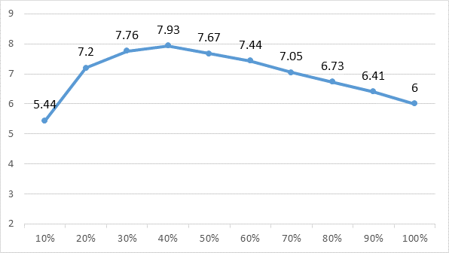

系统 | 能效比 | 耗冷量(kWh) | 耗电量(kWh)
Sys | 6.00 | 420920 | 59422

供暖系统

多联机/单元式热泵能耗
下表是多联机不同负荷率下的能效比，软件根据逐时负荷率插值计算逐时能效比，进而计算耗电量。
系统 | COP曲线
Sys | 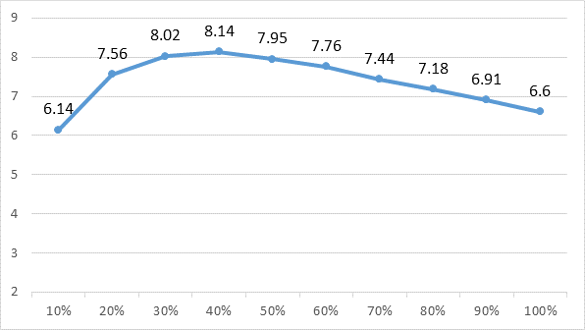

系统 | 能效比 | 耗热量(kWh) | 耗电量(kWh)
Sys | 6.60 | 16079 | 3230

空调风机

独立新排风
系统编号 | 新风量  (m³/h) | 单位风量耗功率  W/(m³/h) | 风机功率(W) | 运行时长(h) | 新风电耗(kWh)
Sys | 12189 | 0.24 | 2925 | 3255 | 9522
合计 |  |  |  |  | 9522

系统编号 | 排风量  (m³/h) | 排风比 | 单位风量耗功率W/(m³/h) | 风机功率(W) | 运行时长(h) | 排风电耗  (kWh)
Sys | 12189 | 1 | 0.24 | 2925 | 3255 | 9522
合计 |  |  |  |  |  | 9522

多联机室内机
系统编号 | 总功率(W) | 同时使用系数 | 运行时长(h) | 多联机室内机电耗(kWh)
Sys | 400 | 1 | 2725 | 1090
合计 |  |  |  | 1090

照明
房间类型 | 单位面积电耗  (kWh/㎡) | 房间个数 | 房间合计面积  (㎡) | 合计电耗  (kWh)
办公-普通办公室 | 29.74 | 51 | 3250 | 96676
总计 |  |  |  | 96676

负荷分项统计
分类 | 围护传热 | 室内得热 | 窗日射 | 新风/渗透 | 热回收 | 合计
供暖需求(kWh/㎡) | -7.91 | 6.72 | 0.60 | -4.19 | 0.00 | -4.78
供冷需求(kWh/㎡) | 15.31 | 49.42 | 6.62 | 53.65 | 0.00 | 125.00
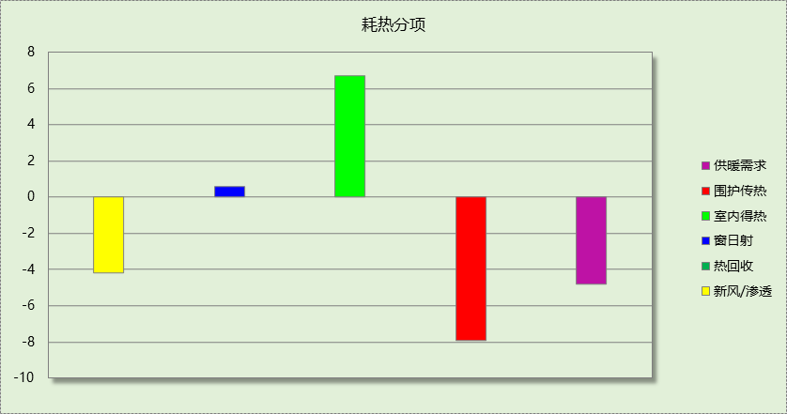

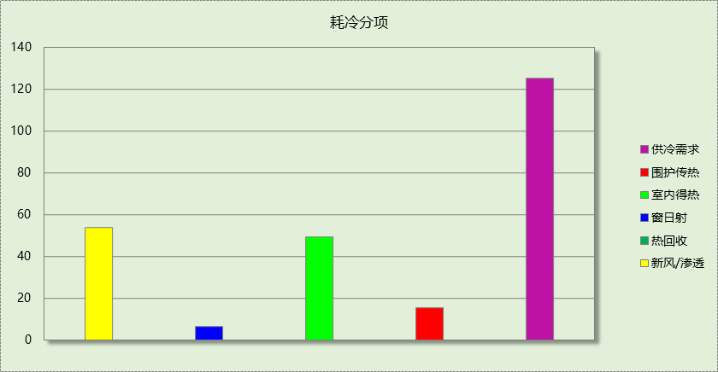

逐月负荷表
月份 | 供暖需求  (kWh) | 供冷需求  (kWh) | 热负荷  峰值(kW) | 热负荷  峰值时刻 | 冷负荷  峰值(kW) | 冷负荷  峰值时刻
1月 | 11094 | 0 | 192.996 | 01月21日07时 | 0.000 | --
2月 | 322 | 0 | 67.818 | 02月01日07时 | 0.000 | --
3月 | 0 | 0 | 0.000 | -- | 0.000 | --
4月 | 0 | 0 | 0.000 | -- | 0.000 | --
5月 | 0 | 53854 | 0.000 | -- | 277.469 | 05月07日14时
6月 | 0 | 75982 | 0.000 | -- | 353.816 | 06月28日15时
7月 | 0 | 109543 | 0.000 | -- | 346.998 | 07月01日15时
8月 | 0 | 107143 | 0.000 | -- | 344.057 | 08月05日13时
9月 | 0 | 73116 | 0.000 | -- | 268.693 | 09月05日14时
10月 | 0 | 1282 | 0.000 | -- | 158.853 | 10月01日12时
11月 | 0 | 0 | 0.000 | -- | 0.000 | --
12月 | 4663 | 0 | 161.205 | 12月23日07时 | 0.000 | --
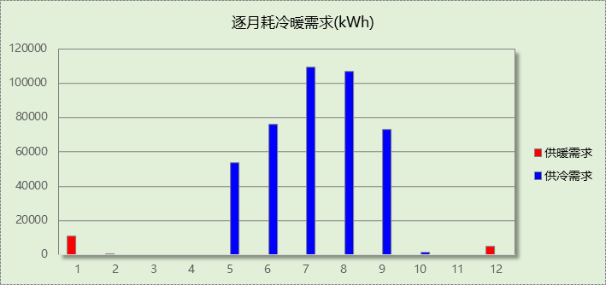

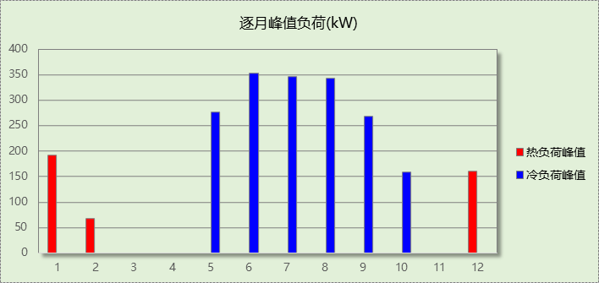

逐月电耗
注:供冷供暖为冷热源及输配水泵电耗，热水为扣减太阳能后电耗，所有数据单位kWh/㎡。
月 | 供冷 | 供暖 | 空调风机 | 照明 | 插座设备 | 排风机 | 电梯 | 热水
1 | 0.00 | 0.59 | 0.05 | 2.46 | － | － | － | －
2 | 0.00 | 0.02 | 0.81 | 2.13 | － | － | － | －
3 | 0.00 | 0.00 | 0.03 | 2.43 | － | － | － | －
4 | 0.00 | 0.00 | 0.00 | 2.38 | － | － | － | －
5 | 2.12 | 0.00 | 0.05 | 2.46 | － | － | － | －
6 | 3.24 | 0.00 | 0.85 | 2.31 | － | － | － | －
7 | 4.73 | 0.00 | 0.83 | 2.50 | － | － | － | －
8 | 4.62 | 0.00 | 0.86 | 2.46 | － | － | － | －
9 | 2.88 | 0.00 | 0.85 | 2.34 | － | － | － | －
10 | 0.05 | 0.00 | 0.78 | 2.40 | － | － | － | －
11 | 0.00 | 0.00 | 0.03 | 2.38 | － | － | － | －
12 | 0.00 | 0.36 | 0.03 | 2.46 | － | － | － | －
合计 | 17.65 | 0.96 | 5.17 | 28.71 | － | － | － | －

参照建筑

房间类型

房间表
同设计建筑

作息时间表
同设计建筑

系统类型
系统编号 | 系统类型 | 供冷  能效比 | 供热  能效比 | 面积(㎡) | 包含的房间
Sys | 多联式空调(热泵)机组 | 2.80 | 2.74 | 同设计建筑 | 同设计建筑

制冷系统

多联机/单元式空调能耗
下表是多联机不同负荷率下的能效比，软件根据逐时负荷率插值计算逐时能效比，进而计算耗电量。
系统 | COP曲线
Sys | 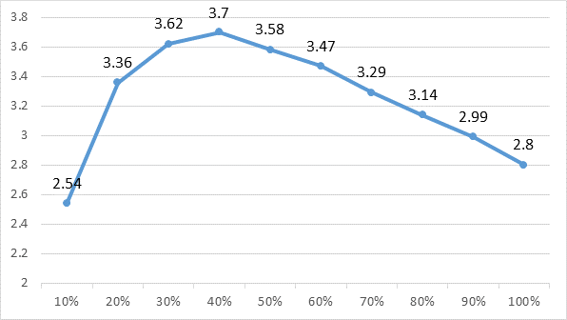

系统 | 能效比 | 耗冷量(kWh) | 耗电量(kWh)
Sys | 2.80 | 420920 | 127332

供暖系统

多联机/单元式热泵能耗
下表是多联机不同负荷率下的能效比，软件根据逐时负荷率插值计算逐时能效比，进而计算耗电量。
系统 | COP曲线
Sys | 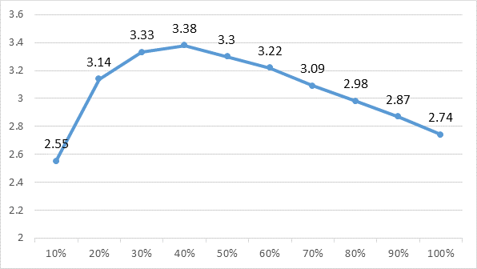

系统 | 能效比 | 耗热量(kWh) | 耗电量(kWh)
Sys | 2.74 | 16079 | 7781

空调风机

独立新排风
系统编号 | 新风量  (m³/h) | 单位风量耗功率  W/(m³/h) | 风机功率(W) | 运行时长(h) | 新风电耗(kWh)
Sys | 12189 | 0.24 | 2925 | 3255 | 9522
合计 |  |  |  |  | 9522

系统编号 | 排风量  (m³/h) | 排风比 | 单位风量耗功率W/(m³/h) | 风机功率(W) | 运行时长(h) | 排风电耗  (kWh)
Sys | 12189 | 1 | 0.24 | 2925 | 3255 | 9522
合计 |  |  |  |  |  | 9522

多联机室内机
系统编号 | 总功率(W) | 同时使用系数 | 运行时长(h) | 多联机室内机电耗(kWh)
Sys | 400 | 1 | 2725 | 1090
合计 |  |  |  | 1090

照明
房间类型 | 单位面积电耗  (kWh/㎡) | 房间个数 | 房间合计面积  (㎡) | 合计电耗  (kWh)
办公-普通办公室 | 29.74 | 51 | 3250 | 96676
总计 |  |  |  | 96676

负荷分项统计
分类 | 围护传热 | 室内得热 | 窗日射 | 新风/渗透 | 热回收 | 合计
供暖需求(kWh/㎡) | -7.91 | 6.72 | 0.60 | -4.19 | 0.00 | -4.78
供冷需求(kWh/㎡) | 15.31 | 49.42 | 6.62 | 53.65 | 0.00 | 125.00

逐月负荷表
月份 | 供暖需求  (kWh) | 供冷需求  (kWh) | 热负荷  峰值(kW) | 热负荷  峰值时刻 | 冷负荷  峰值(kW) | 冷负荷  峰值时刻
1月 | 11094 | 0 | 192.996 | 01月21日07时 | 0.000 | --
2月 | 322 | 0 | 67.818 | 02月01日07时 | 0.000 | --
3月 | 0 | 0 | 0.000 | -- | 0.000 | --
4月 | 0 | 0 | 0.000 | -- | 0.000 | --
5月 | 0 | 53854 | 0.000 | -- | 277.469 | 05月07日14时
6月 | 0 | 75982 | 0.000 | -- | 353.816 | 06月28日15时
7月 | 0 | 109543 | 0.000 | -- | 346.998 | 07月01日15时
8月 | 0 | 107143 | 0.000 | -- | 344.057 | 08月05日13时
9月 | 0 | 73116 | 0.000 | -- | 268.693 | 09月05日14时
10月 | 0 | 1282 | 0.000 | -- | 158.853 | 10月01日12时
11月 | 0 | 0 | 0.000 | -- | 0.000 | --
12月 | 4663 | 0 | 161.205 | 12月23日07时 | 0.000 | --

逐月电耗
注:供冷供暖为冷热源及输配水泵电耗，热水为扣减太阳能后电耗，所有数据单位kWh/㎡。
月 | 供冷 | 供暖 | 空调风机 | 照明 | 插座设备 | 排风机 | 电梯 | 热水
1 | 0.00 | 1.41 | 0.05 | 2.46 | － | － | － | －
2 | 0.00 | 0.04 | 0.00 | 2.13 | － | － | － | －
3 | 0.00 | 0.00 | 0.00 | 2.43 | － | － | － | －
4 | 0.00 | 0.00 | 0.00 | 2.38 | － | － | － | －
5 | 4.54 | 0.00 | 0.05 | 2.46 | － | － | － | －
6 | 6.94 | 0.00 | 0.05 | 2.31 | － | － | － | －
7 | 10.14 | 0.00 | 0.05 | 2.50 | － | － | － | －
8 | 9.91 | 0.00 | 0.05 | 2.46 | － | － | － | －
9 | 6.18 | 0.00 | 0.05 | 2.34 | － | － | － | －
10 | 0.10 | 0.00 | 0.00 | 2.40 | － | － | － | －
11 | 0.00 | 0.00 | 0.00 | 2.38 | － | － | － | －
12 | 0.00 | 0.86 | 0.03 | 2.46 | － | － | － | －
合计 | 37.81 | 2.31 | 0.32 | 28.71 | － | － | － | －

计算结果
能耗分类 | 能耗子类 | 设计建筑  (kWh/㎡) | 参照建筑  (kWh/㎡) | 节能率  （%）
建筑负荷 | 耗冷量 | 125.00 |  | －
建筑负荷 | 耗热量 | 4.78 |  | －
建筑负荷 | 冷热合计 | 129.78 |  | －
热回收负荷 | 供冷 | 0.00 | －
热回收负荷 | 供暖 | 0.00 | －
热回收负荷 | 冷热合计 | 0.00 | －
供冷电耗 | 中央冷源 | 0.00 | 0.00 | 53.33%
供冷电耗 | 冷却水泵 | 0.00 | 0.00 | 53.33%
供冷电耗 | 冷冻水泵 | 0.00 | 0.00 | 53.33%
供冷电耗 | 冷却塔 | 0.00 | 0.00 | 53.33%
供冷电耗 | 多联机/单元式空调 | 17.65 | 37.81 | 53.33%
供冷电耗 | 供冷合计 | 17.65 | 37.81 | 53.33%
供暖电耗 | 中央热源 | 0.00 | 0.00 | 58.48%
供暖电耗 | 供暖水泵 | 0.00 | 0.00 | 58.48%
供暖电耗 | 多联机/单元式热泵 | 0.96 | 2.31 | 58.48%
供暖电耗 | 供暖合计 | 0.96 | 2.31 | 58.48%
空调风机电耗 | 独立新排风 | 5.66 | 5.66 | 0.00%
空调风机电耗 | 风机盘管 | 0.00 | 0.00 | 0.00%
空调风机电耗 | 多联机室内机 | 0.32 | 0.32 | 0.00%
空调风机电耗 | 全空气系统 | 0.00 | 0.00 | 0.00%
空调风机电耗 | 风机合计 | 5.98 | 5.98 | 0.00%
采暖空调电耗 |  | 24.59 | 46.10 | 46.67%
照明电耗 |  | 28.71 | 28.71 | 0.00%
建筑综合电耗 |  | 53.30 | 74.81 | 28.76%

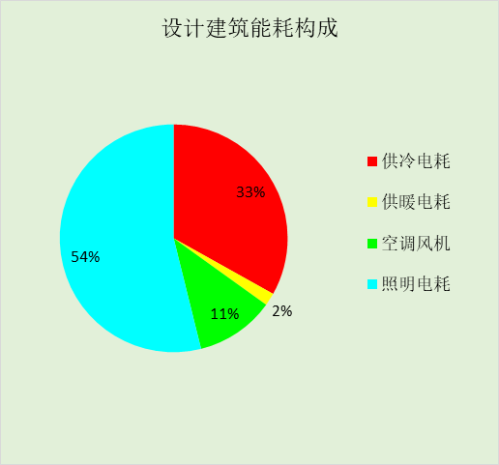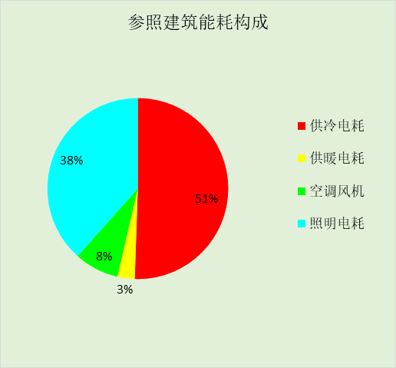

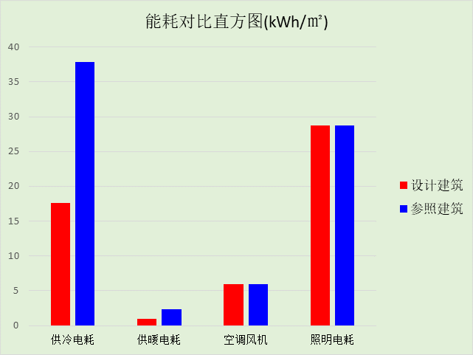

附录

工作日/节假日人员逐时在室率(%)

房间类型 | 1 | 2 | 3 | 4 | 5 | 6 | 7 | 8 | 9 | 10 | 11 | 12 | 13 | 14 | 15 | 16 | 17 | 18 | 19 | 20 | 21 | 22 | 23 | 24
办公-普通办公室 | 0 | 0 | 0 | 0 | 0 | 10 | 50 | 70 | 100 | 100 | 100 | 30 | 100 | 100 | 100 | 100 | 50 | 20 | 50 | 100 | 50 | 20 | 0 | 0
办公-普通办公室 | 0 | 0 | 0 | 0 | 0 | 0 | 0 | 0 | 10 | 50 | 70 | 30 | 70 | 70 | 70 | 70 | 50 | 0 | 0 | 0 | 0 | 0 | 0 | 0

注：上行：工作日；下行：节假日

工作日/节假日照明开关时间表(%)

房间类型 | 1 | 2 | 3 | 4 | 5 | 6 | 7 | 8 | 9 | 10 | 11 | 12 | 13 | 14 | 15 | 16 | 17 | 18 | 19 | 20 | 21 | 22 | 23 | 24
办公-普通办公室 | 10 | 10 | 10 | 10 | 10 | 10 | 10 | 36 | 62 | 56 | 54 | 43 | 53 | 55 | 58 | 67 | 67 | 67 | 80 | 80 | 80 | 80 | 10 | 10
办公-普通办公室 | 10 | 10 | 10 | 10 | 10 | 10 | 10 | 10 | 36 | 56 | 54 | 43 | 53 | 55 | 58 | 67 | 67 | 10 | 10 | 10 | 10 | 10 | 10 | 10

注：上行：工作日；下行：节假日

工作日/节假日设备逐时使用率(%)

房间类型 | 1 | 2 | 3 | 4 | 5 | 6 | 7 | 8 | 9 | 10 | 11 | 12 | 13 | 14 | 15 | 16 | 17 | 18 | 19 | 20 | 21 | 22 | 23 | 24
办公-普通办公室 | 0 | 0 | 0 | 0 | 0 | 0 | 10 | 50 | 100 | 100 | 100 | 100 | 100 | 100 | 100 | 100 | 50 | 20 | 50 | 100 | 100 | 50 | 0 | 0
办公-普通办公室 | 0 | 0 | 0 | 0 | 0 | 0 | 0 | 0 | 10 | 50 | 70 | 70 | 70 | 70 | 70 | 50 | 20 | 0 | 0 | 0 | 0 | 0 | 0 | 0

注：上行：工作日；下行：节假日

工作日/节假日空调系统运行时间表(1:开,0:关)
采暖期：
系统编号 | 1 | 2 | 3 | 4 | 5 | 6 | 7 | 8 | 9 | 10 | 11 | 12 | 13 | 14 | 15 | 16 | 17 | 18 | 19 | 20 | 21 | 22 | 23 | 24
Sys | 0 | 0 | 0 | 0 | 0 | 0 | 0 | 1 | 1 | 1 | 1 | 1 | 1 | 1 | 1 | 1 | 1 | 1 | 1 | 1 | 1 | 1 | 0 | 0
Sys | 0 | 0 | 0 | 0 | 0 | 0 | 0 | 1 | 1 | 1 | 1 | 1 | 1 | 1 | 1 | 1 | 1 | 1 | 1 | 1 | 1 | 1 | 0 | 0
供冷期：

系统编号 | 1 | 2 | 3 | 4 | 5 | 6 | 7 | 8 | 9 | 10 | 11 | 12 | 13 | 14 | 15 | 16 | 17 | 18 | 19 | 20 | 21 | 22 | 23 | 24
Sys | 0 | 0 | 0 | 0 | 0 | 0 | 0 | 1 | 1 | 1 | 1 | 1 | 1 | 1 | 1 | 1 | 1 | 1 | 1 | 1 | 1 | 1 | 0 | 0
Sys | 0 | 0 | 0 | 0 | 0 | 0 | 0 | 1 | 1 | 1 | 1 | 1 | 1 | 1 | 1 | 1 | 1 | 1 | 1 | 1 | 1 | 1 | 0 | 0

注：上行：工作日；下行：节假日

